20.02.2016. UA1CEG/p в лесах- полях.
(Home made 3 watts, Delta)

20.02.2016 UA0SBQ, Виктор в рандеву
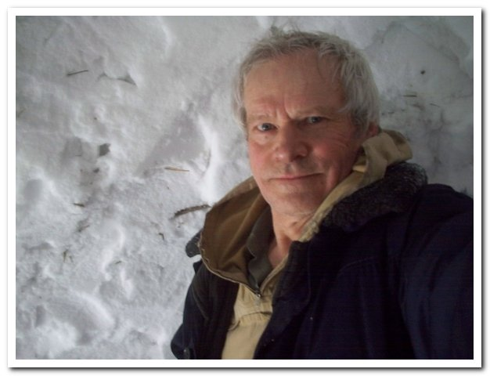
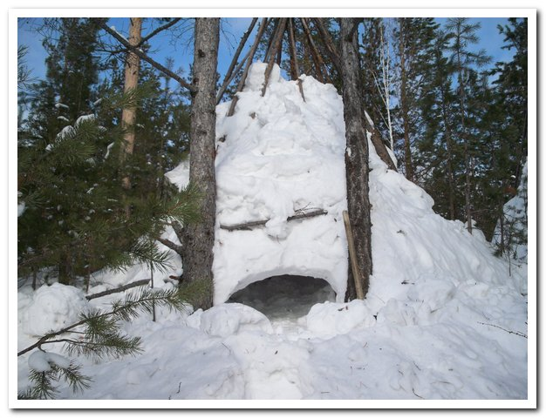

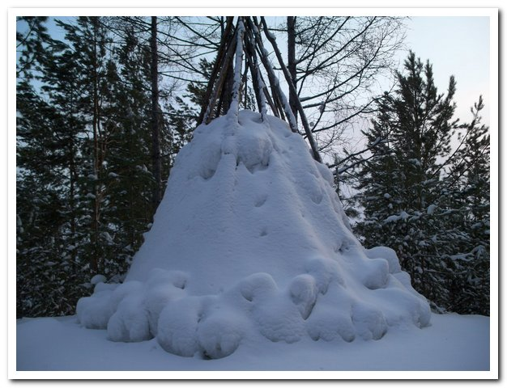

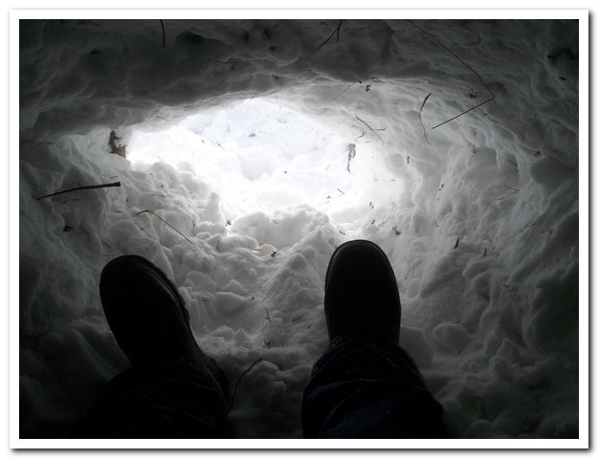

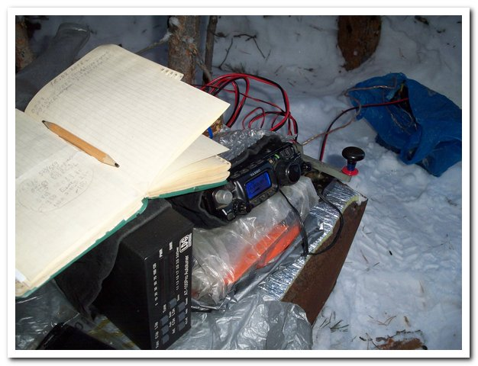
Вот это да! Да ещё и ключ механический, или, как говорят «ручной»! Виктор примите восторг и уважение!!

>Всем, здравствуйте!
>Виктору RU3NJC сообщаю, что так называемая "антенна" - кусок провода метров
>40 болтается на сучке сосны круглый год. На лето я этот провод привязываю у >корней сосны, чтобы никто его не обнаружил. Ну а если и обнаружат и >"изнахратят", то не жалко...
>Здесь, на ближней сопке стоит мачта 120м высотой, на которой стоят сотовые >антенны, метрах в 300 и находится моя позиция. Кому интересно, можно это
>место посмотреть на Гуглевской спутниковой карте (гугль "ёрш"). Виктор,
>проход на 15ке у нас бывает до 1200з иногда и дольше. Но в основном до 12,
>ну этом в том случае, если есть прохождение.
>Провода у меня тоже "колом встают", но я их и не трогаю сильно:
>"приткнул-воткнул" и ладно,
>лишь бы держалось. Еще покойная матушка мне говорила: "Витька! БТМ! У тебя
>все на соплях!!!"
>Ни в коем случае никому это не рекомендую, у каждого свои нюансы. Но до -20 >градусов это сходило мне с рук...
>Да, пора собираться на субботнее рандеву, а у меня еще "ни у шубы рукав".
>Даю несколько фоток снежного чума и моей рожи внутри.
>73&72!! ua0sbq
>Vic

====================================================================
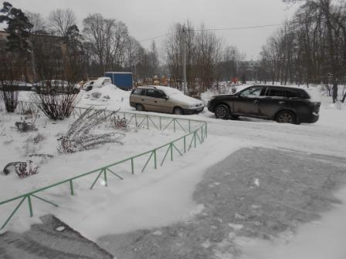
У нас вполне зимняя погода- метель, но до экстрима UA0SBQ и близко не дотягивает, просто жара!
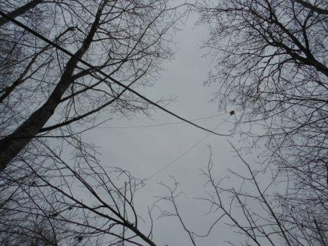
Ветерок посвистывает, провода гудят, но … это такие мелочи!
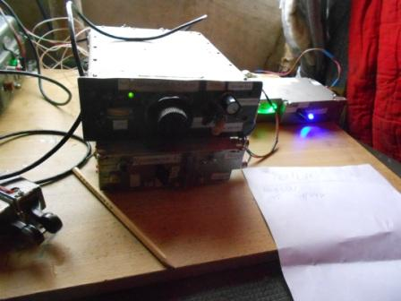
Слегка и в вигвам задувает, высотка всё- таки…
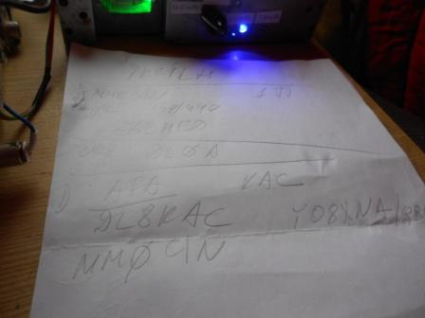
На QRP частотах станции есть! Дозваться не получилось никого. Общий вызов остался «гласом вопиющего в пустыне». Никого из рандеву я не услышал.
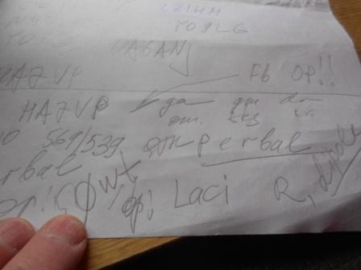
Традиционно, в таких случаях, вызываю QRO станции. Тест, конечно, идёт. Тест вяловато, есть QRO станции работающие на общий вызов. НА7VP, 50 ватт, диполь.
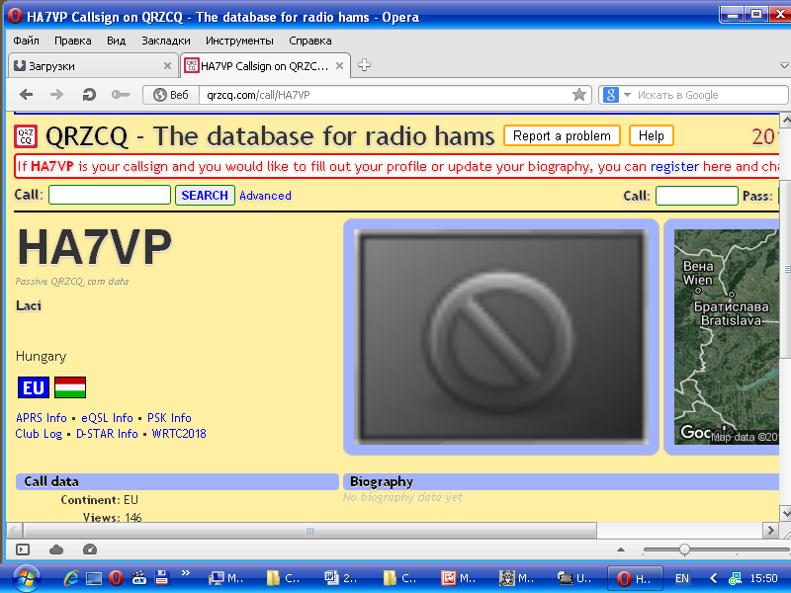
Квалификация Laci восхитила! Человек принимает на пределе, а поговорили расширенно.
Мой QTH «in the Forest», всегда вызывает восторг.
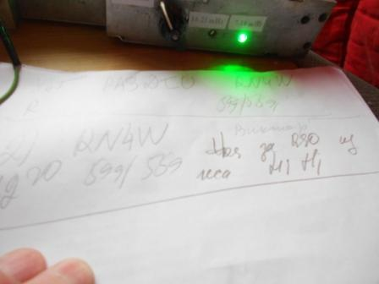

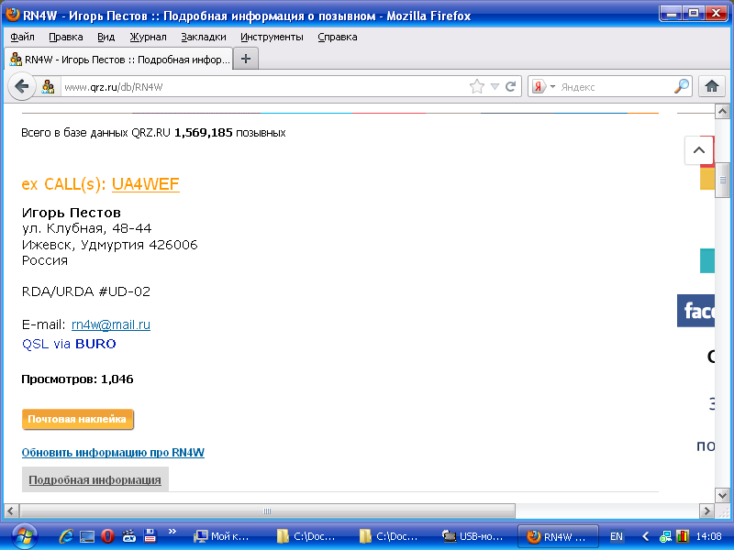
Повезло! Второй оператор, Игорь, обладает не менее высокой квалификацией! Поговорили расширенно. Человек работает ключом прекрасно, не льёт знаки, как помои из ведра, некоторые считают показателем, что «работает быстро».
И, немаловажно, на вопрос о погоде Игорь отвечает о погоде.
Иногда спросишь: «Как там у вас погода?». Ответ: «My name is Васья! ».
На этом я решил, что достаточно и пошёл посмотреть белку.
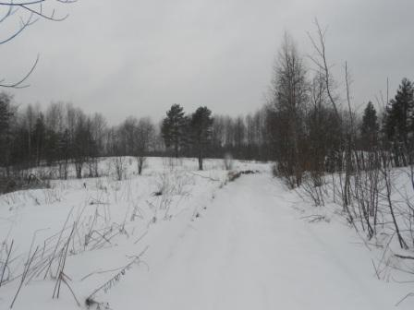

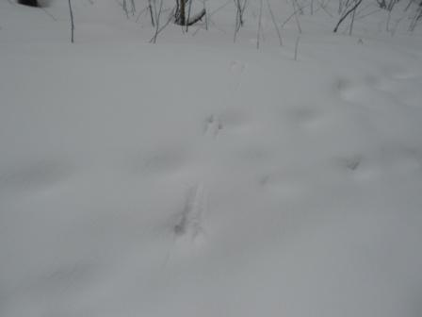
Белку не увидел, только следы. Похоже она решила перейти в другое место.

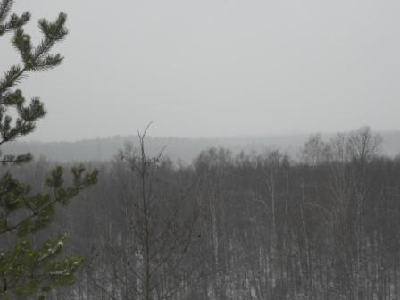
Метель!
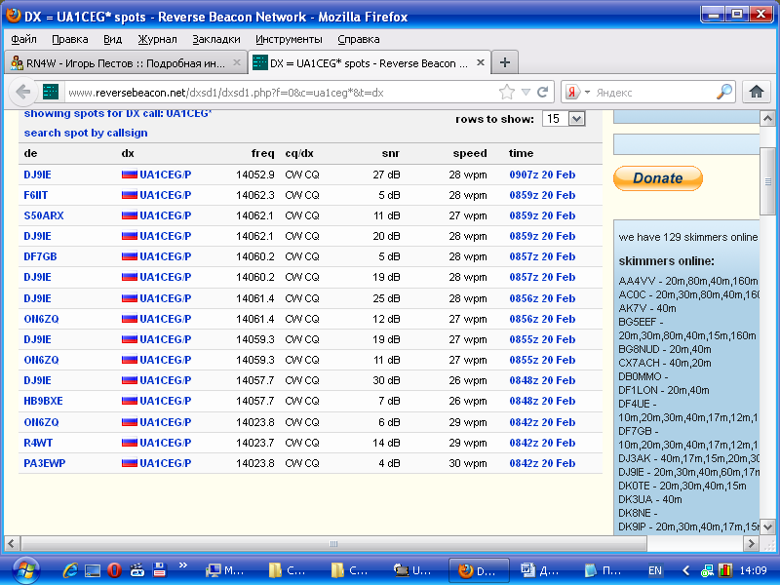
Посмотрел. Сегодня скиммеры лучше «видят», чем в прошлые дни.

Спасибо всем, кто услышал!
До встречи в эфире!

73! UA1CEG Юрий Александров, д.Гарболово. Ленинградской области, Всеволожского района.

LO23, KP50FI.

Сайт: www.ua1ceg.ru

